ผลการปฏิบัติงานของแต่ละสายงาน อำนวยการ

ผลการปฏิบัติงานประจำ เดือนตุลาคม 2567
ประจำปีงบประมาณ พ.ศ. 2568
สถานีตำรวจภูธรพลูตาหลวง
5. งานอำนายการ
เดือน ตุลาคม 2567
กิจกรรม จิตอาสา เนื่องในโอกาสวันสำคัญของชาติไทย วันที่ 11 ต.ค. 67 เวลา 10.00 น.- 12.00 น.
หน่วยรายงาน สภ.พลูตาหลวง
สถานที่ทำกิจกรรม ณ วัดเขาบายศรี ม.5 ต.พลูตาหลวง อ.สัตหีบ จ.ชลบุรี
รายละเอียดกิจกรรม พ.ต.อ.คมสรร คำตุ่นแก้ว ผกก.สภ.พลูตาหลวง มอบหมายให้ พ.ต.ท.วินัย สนิทพันธ์
สวป.สภ.พลูตาหลวง พร้อมข้าราชการตำรวจ สภ.พลูตาหลวง ร่วมกิจกรรมจิตอาสา “เราทำความดีด้วยหัวใจ”
เนื่องในโอกาสวันสำคัญของชาติไทย ประจำปี พ.ศ.2567 เนื่องในวันคล้ายวันสวรรคต รัชกาลที่ 9 ณ วัดเขาบายศรี
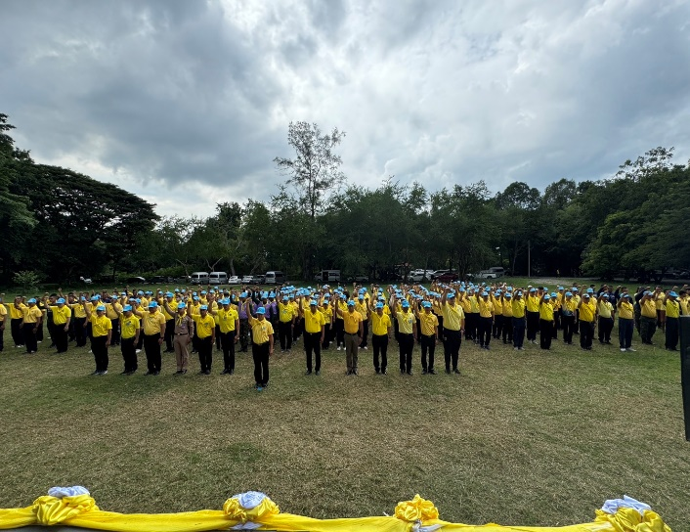
ม.5 ต.พลูตาหลวง อ.สัตหีบ จ.ชลบุรี
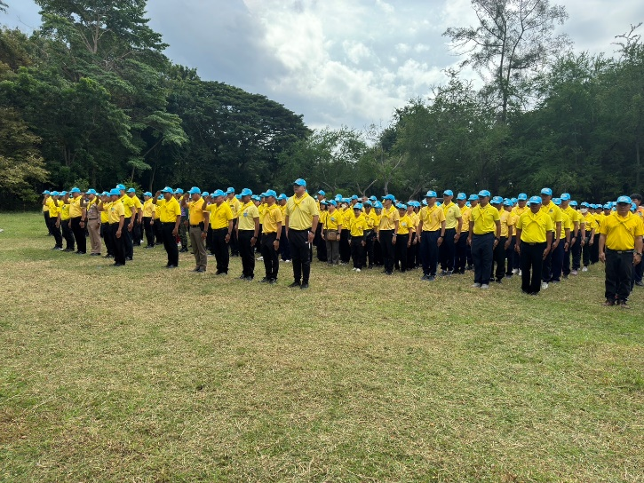

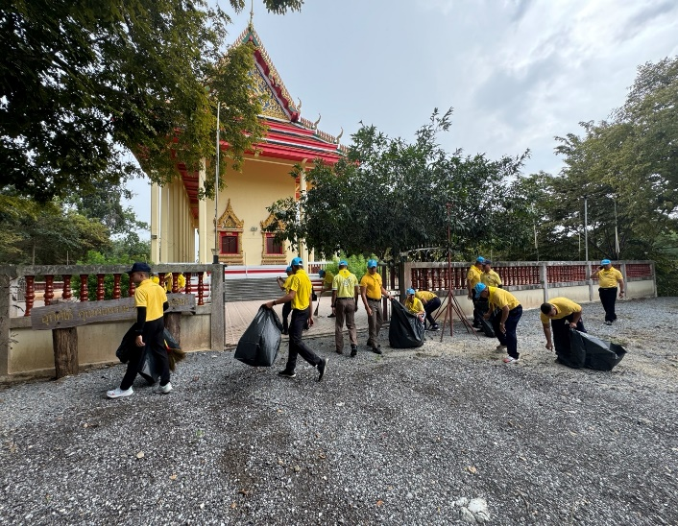
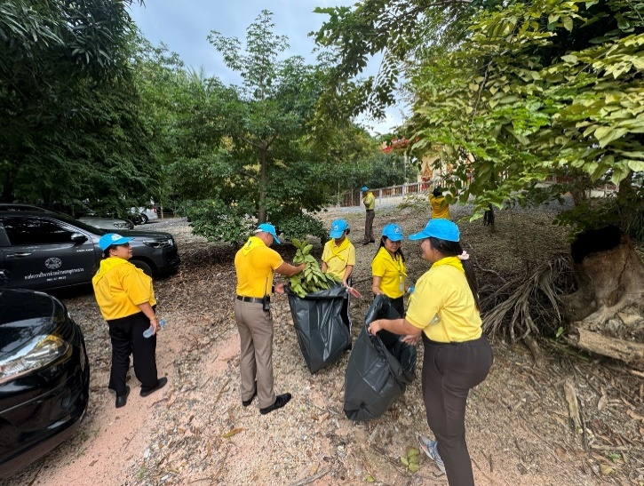

กิจกรรม จิตอาสา เนื่องในโอกาสวันสำคัญของชาติไทย วันที่ 29 ต.ค. 67 เวลา 10.00 น.- 12.00 น.
หน่วยรายงาน สภ.พลูตาหลวง
สถานที่ทำกิจกรรม ณ บริเวณรอบวัดช่องแสมสาร ต.ช่องแสมสาร อ.สัตหีบ จ.ชลบุรี
รายละเอียดกิจกรรม พ.ต.อ.คมสรร คำตุ่นแก้ว ผกก.สภ.พลูตาหลวง มอบหมายให้ พ.ต.ท.ภัทรพล ถ้วยทอง
สว.อก.สภ.พลูตาหลวง พร้อมข้าราชการตำรวจ สภ.พลูตาหลวง ร่วมกิจกรรมจิตอาสา “เราทำความดีด้วยหัวใจ”
เนื่องในโอกาสวันสำคัญของชาติไทย ประจำปี พ.ศ.2567 เนื่องในวันปิยมหาราช ณ บริเวณวัดช่องแสมสาร
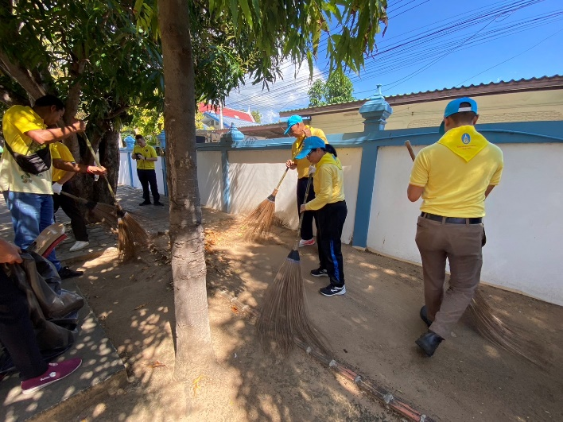
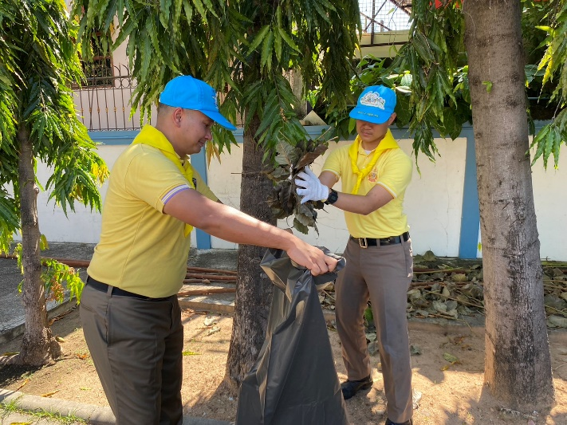
ม.1 ต.แสมสาร อ.สัตหีบ จ.ชลบุรี

